吴忠市利通区马莲渠乡巴浪湖村村庄规划（2023-2035年）

一、规划范围与规划期限

巴浪湖村位于马莲渠乡政府东侧2公里处，西靠汉北堡村，南靠金廖公路，北靠古青高速公路，东靠罗山大道，是纯回民村。本次村庄规划编制的范围涵盖整个巴浪湖村行政管理范围，共13个村民小组，涉及土地面积251.83公顷。

本次规划期限为2023-2035年，其中：近期：2023-2025年；远期：2026-2035年。

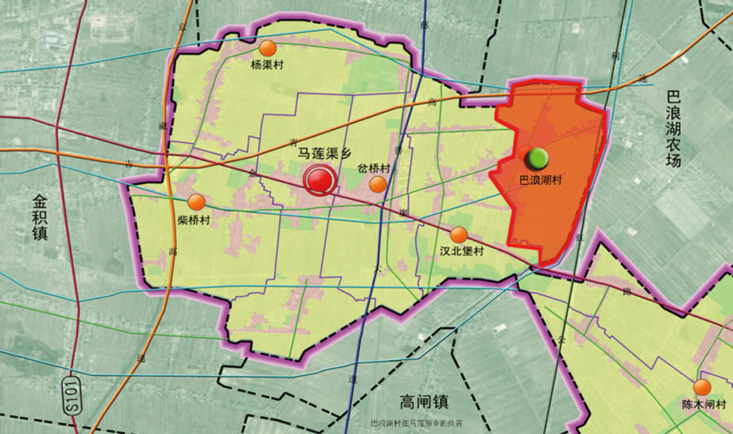

二、目标定位与规模确定

**（一）、村庄分类**

根据《吴忠市国土空间总体规划(2021-2035)》确定巴浪湖村为整治改善类村庄。

**（二）、村庄定位**

依托村庄自然、农业资源，以绿色生态为基础，规划打造人与自然和谐共处可持续发展的精品产业示范村，本次规划对巴浪湖村的形象定位为：**塞上沃土，魅力田园**；发展定位为：**以现代农业为主体，以粮食食品加工为特色，以设施农业和果蔬种植为辅，以休闲旅游为延伸的特色产业型村庄**。

**（三）、规模预测**

人口规模：**常住人口**近期2025年为1094人，远期2035年为1090人。户籍人口近期2025年为2820人，远期2035年为2796人。

用地规模：规划末期巴浪湖村建设用地总规模55.22公顷，村庄建设用地面积48.7公顷，农村宅基地总面积为37.66公顷，户均宅基地面积减至378 m2/户，人均建设用地面积174.17 m2/人。

**规划指标表**

|  |  |  |  |  |  |  |
| --- | --- | --- | --- | --- | --- | --- |
| 序号 | 类型 | 指标 | 现状 | 规划目标 | | 属性 |
| 近期 | 远期 |
| 1 | 村庄发展 | 常住人口量（人） | 1100 | 1094 | 1090 | 预期性 |
| 2 | 户籍人口（人） | 2831 | 2820 | 2796 | 预期性 |
| 3 | 村庄集体收入（万元） | 11 | 15 | 30 | 预期性 |
| 4 | 人均可支配收入（元） | 20800 | 25279 | 31822 | 预期性 |
| 5 | 国土空间开发保护 | 耕地保有量（公顷） | 152.93 | 152.93 | 152.93 | 约束性 |
| 6 | 永久基本农田保护面积（公顷） | 141.92 | 141.92 | 141.92 | 约束性 |
| 7 | 生态保护红线规模（公顷） | 0 | 0 | 0 | 约束性 |
| 8 | 林地保有量（公顷） | 3.96 | 2.28 | 2.28 | 约束性 |
| 9 | 湿地面积（公顷） | 0 | 0 | 0 | 约束性 |
| 10 | 村庄建设边界面积（公顷） | 48.32 | 48.7 | 48.7 | 约束性 |
| 11 | 留白用地（公顷） | 0 | 1.68 | 1.68 | 约束性 |
| 12 | 建设用地总规模（公顷） | 54.83 | 55.22 | 55.22 | 预期性 |
| 13 | 新增建设用地规模（公顷） | 0 | 0.39 | 0.39 | 预期性 |
| 14 | 人均村庄建设用地面积（m²/人） | 170.7 | 172.9 | 174.17 | 预期性 |
| 15 | 公共管理与公共服务设施用地（公顷） | 0.49 | 0.49 | 0.49 | 预期性 |
| 16 | 基础设施用地规模（公顷） | 0 | 0.04 | 0.04 | 预期性 |
| 17 | 集体经营性建设用地面积（公顷） | 0.94 | 1.36 | 1.85 | 预期性 |
| 18 | 人居环境 | 农村生活垃圾收集处理率（%） | 75 | 100 | 100 | 预期性 |
| 19 | 村庄污水处理率（%） | 30 | 50 | 95 | 预期性 |
| 20 | 户用厕所普及率（%） | 72 | 90 | 100 | 预期性 |

三、国土空间总体格局

巴浪湖村本次规划国土总面积251.83公顷，规划落实巴浪湖村永久基本农田141.92公顷。

（1）规划划定村庄建设用地面积55.22公顷，并划定村庄建设边界面积48.70公顷。包括：居住用地37.78公顷，公共管理与公共服务用地0.49公顷，商业服务业用地1.85公顷，工矿用地0.87公顷，仓储用地0.18公顷，交通运输用地6.62公顷，公用设施用地0.04公顷，绿地与开敞空间用地1.19公顷，村庄内部道路用地3.97，特殊用地0.55公顷，留白用地1.68公顷。

（2）规划划定村庄农业空间面积187.05公顷，包括：耕地157.03公顷，园地1.30公顷，农业设施建设用地3.41公顷，沟渠22.13公顷，田间道2.59公顷。

（3）规划划定村庄生态空间面积9.56公顷，包括：林地面积2.28公顷，草地面积0.86公顷，陆地水域7.27公顷。

四、产业布局规划

结合利通区、马莲渠乡产业发展策略，规划确定巴浪湖村产业发展形成“**一心一轴三区多点**”产业总体布局。

“一心”：综合服务中心。以村委会为核心形成的服务于周边区域的村庄综合配套服务中心。

“一轴”：产业发展轴。依托巴浪湖村主干道，形成东西向村庄产业发展轴。

“三区”：现代农业种植区、乡村旅游区、村落生活区。

现代农业种植区：推进高标准农田建设，加快农业机械化、规模化、标准化力度，形成高效高产的玉米和小麦种植区。村落生活区：加快推动各组人居环境整治和基础设施建设，打造成美丽宜居村庄。乡村旅游区：在利红公路西侧居民点建设的基础上，改造建设农家小院和农家乐，新建采摘大棚，打造舒适惬意的乡村休闲环境。

“多点”：村庄联动发展节点，包括采摘欢乐园、步行美食街、食品加工中心、设施农业节点等村庄产业节点。

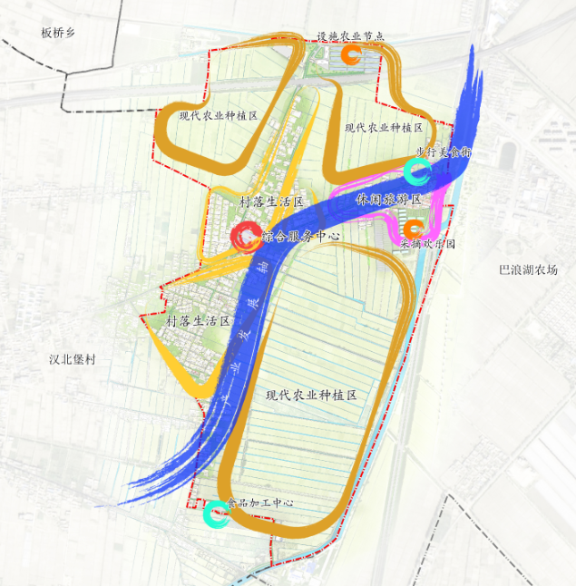

**村庄产业布局结构图**

五、居民点建设规划

本次规划在现状的基础上，结合村域国土综合整治，对现有部分零散农宅进行整合，充分利用村庄空置建设用地，同时大力完善村庄公共服务设施和基础设施。

（1）规划对村庄一组最南侧6户居民实施拆除搬迁，以就近安置为原则，在居民点内进行插花安置，规划拆除院落6户，新建院落6户。

（2）规划对柴八路实施道路拓宽，打通尽端式道路，并补充布设太阳能路灯，消除交通不便和消防隐患，为村民出行和生产运输提供良好的交通环境。

（3）完善村庄公共服务设施，将空置小学改造为村庄综合服务中心。在村庄二组中心位置利用村庄空地建设公共活动广场1处。

在利红公路西侧居民点新建活动广场，占地面积3700平方米，在其中布设绿化、廊架、方亭、儿童游乐设施等促进村庄产业发展。同时在广场西侧新建1000平方米停车场一处，用于游玩人员的停车需求。

（4）规划在利红公路西侧居民点改造步行美食街，柴八路以南居民点内新建农家小院4座，农家乐2座。

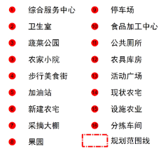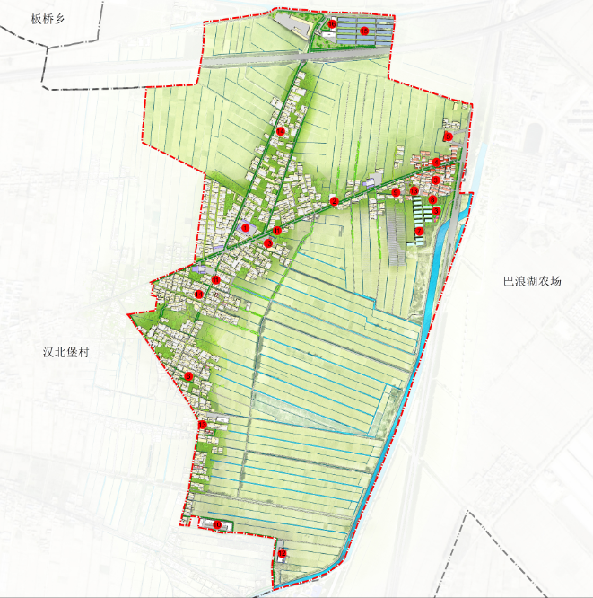

六、基础设施与公共服务设施规划

道路交通规划包括梳理路网结构，硬化尚未硬化道路，打通村庄断头路，完善道路交通体系，基础设施规划主要包括补齐基础设施短板，敷设污水管网，推动清洁能源改造，配套完善环卫设施等基础设施。

公共服务设施按照“缺什么补什么”策略，结合村民意愿，规划重点以配置活动场地、商业服务设施等，完善村庄公共服务设施，结合村庄空地在村庄内规划新增2处公共活动场地。

七、近期行动计划

巴浪湖村近期内重点建设项目23个，涉及基础设施、公共服务设施、居民点建设、产业发展和国土综合整治与生态修复，建设总投资2739.3万元。

**近期建设项目一览表**

|  |  |  |  |  |  |  |  |
| --- | --- | --- | --- | --- | --- | --- | --- |
| 序号 | 类别 | 项目 | 建设内容 | 投资估算（万元） | 资金来源 | 建设主体 | 建设时序（年） |
| 1 | 基础设施 | 道路交通 | 道路拓宽工程：对柴八路进行拓宽，将道路路面拓宽至7米，对该道路破损严重的路段进行维修，本次沟周路拓宽总长度为1650米，硬化面积2475平方米。 | 45 | 专项资金 | 区住建交通局 | 2024 |
| 2 | 道路硬化工程：规划对村庄内未硬化支路和入户路进行道路硬化，本次规划硬化村庄支路长度664米，路面宽3-3.5米，硬化面积为2324平方米，硬化入户道路440米，硬化面积1320平方米。 | 58.3 | 专项资金 | 区住建交通局 | 2023-2025 |
| 3 | 路灯安装工程：规划在巴浪湖村旅游节点内部道路和新建活动广场内布设太阳能路灯20盏。 | 10 | 地方配套资金 | 区住建交通局 | 2024-2025 |
| 4 | 规划在十四组新建1000平方米停车场一处，便于停车，推动乡村旅游业发展。 | 16 | 专项资金 | 区文旅局 | 2023-2025 |
| 5 | 排水设施 | 规划在巴浪湖村敷设污水管网约8580米，其中D400排水支管敷设长度5477米，D500排水干管敷设长度3103米。 | 400 | 专项资金 | 区水务局 | 2023-2025 |
| 6 | 电力通信线路 | 对村庄凌乱混杂的线路重新梳理，老旧破损的线路进行修复。 | 20 | 企业投资 | 供电局、通信局 | 2024-2025 |
| 7 | 环卫设施 | 规划在村庄乡村旅游区内布设双色分类垃圾桶23个。 | 15 | 政府财政项目补助资金 | 区环境卫生管理中心 | 2023-2025 |
| 8 | 规划期内结合村庄产业设施及公共活动场地新建水冲式公共厕所3座，位于村庄公共活动广场内与人口密集的位置，每座建筑面积45平方米。 | 120 | 衔接资金 | 区环境卫生管理中心 | 2024-2025 |
| 9 | 规划对巴浪湖村未完成农户改厕的住户实施卫生厕所改造工程，涉及住户89户。 | 300 | 地方配套资金 | 区环境卫生管理中心 | 2023-2025 |
| 10 | 规划在巴浪湖村中部建设1座村级垃圾转运站，面积50平方米，配套完善相关附属设施。 | 30 | 衔接资金 | 区环境卫生管理中心 | 2024 |
| 1 | 公共服务设施 | 卫生室搬迁 | 卫生室搬迁至现状小学内，与村委会等共同形成村庄综合服务中心。 | 50 | 专项资金 | 乡政府 | 2024 |
| 2 | 活动广场 | 规划新建公共活动场地2处，总占地面积3567平方米。规划新建公共活动场地利用现状农宅之间的空地结合居民点进行建设，配建健身器材、休闲木亭和廊架等设计，布设篮球场和景观小品等，形成功能健全、环境优美的综合活动场地，满足周边村民的日常休闲活动需求，为乡村旅游做基础。 | 108 | 县政府整合资金 | 乡政府 | 2023-2024 |
| 1 | 居民点建设 | 拆除 | 规划拆除村庄最南侧零散住户共计6户。 | 6 | 地方政府配套及村民自筹 | 乡政府 | 2023-2025 |
| 2 | 新建 | 规划对除后的住户进行插花安置安置，新建住宅6户。 | 120 | 地方政府配套及村民自筹 | 乡政府 | 2023-2025 |
| 1 | 国土综合整治和生态保护修复 | 高标准农田建设 | 对村域范围内划定的所有永久基本农田进行高标准农田建设，对耕地进行土地平整，配建农业服务设施和灌溉设施，建设面积75公顷。 | 400 | 自治区财政支持+地方配套 | 区自然资源局 | 2023-2025 |
| 2 | 土地开发整理 | 对低效林草地、农业设施建设用地进行有效整理，整合优化资源，整治形成耕地，整理面积1.01公顷。 | 5 | 地方配套 | 农业农村局 | 2023-2025 |
| 3 | 水体治理与修复 | 沟渠清违清障、清淤疏浚、岸坡整治、堤防加固、水质提升等，本次沟渠整治修复面积8.81公顷 | 20 | 专项资金 | 区自然资源局 | 2024-2025 |
| 1 | 产业发展规划 | 农业 | 加快推动村庄高标准农田建设，加快推动节水农业建设，特色农业机械化、标准化种植，新建农具库房一座，建筑面积1364平方米。 | 136 | 一事一议项目资金 | 农业农村局 | 2023-2024 |
| 2 | 设施农业 | 在村庄内部一般农用地内部新建设施农业，发展果蔬种植，设施农业面积75亩，并配套建设分拣库房，用于果蔬分拣包装，实现产销一体化发展，分拣库房建筑面积1200平方米。 | 150 | 衔接资金 | 乡政府+村集体 | 2023 |
| 3 | 研学教育基地 | 以村庄现状设施农业为基础，逐步在十四组南侧新建采摘大棚，建立村庄精品果类采摘园和生态观光园，建立亲子采摘体验区和青少年研学劳动教育基地 | 50 | 地方政府配套 | 乡镇府 | 2023-2024 |
| 4 | 农家小院 | 规划新建农家小院4座，新建农家乐2座。 | 60 | 整合资金 | 区文旅局 | 2023-2025 |
| 5 | 步行美食街 | 在柴八路北侧打造步行美食街一条，利用现状农宅进行改造。 | 120 | 衔接资金 | 区文旅局 | 2023-2024 |
| 6 | 食品加工中心 | 利用村庄南侧腾退的宅基地新建食品加工中心一座，占地面积6722平方米。 | 500 | 企业+村集体 | 乡政府+村集体 | 2023-2024 |
| 合计 | | | | 2739.3 |  |  |  |